УДК 614.841; 551.515
М.В. Кустов

ВЛИЯНИЕ КОНЦЕНТРАЦИИ ИОНОВ В АТМОСФЕРЕ ЗЕМЛИ НА ПРОЦЕССЫ ОСАДКООБРАЗОВАНИЯ НАД ЗОНОЙ ПОЖАРА

Рассмотрен процесс конденсации водяного пара на ионах при различной влажности воздуха. Определена зависимость интенсивности осадков от влажности воздуха и концентрации ионов в нём.
Ключевые слова: ионизация газов, конденсация пара, ядра конденсации, кластер, влажность воздуха.

M. Kustov

INFLUENCE OF ION CONCENTRATION IN THE EARTH'S ATMOSPHERE ON THE PROCESSES OF SEDIMENTATION OVER THE FIRE ZONE

The process of condensation on the ions at different humidity. Determined the dependence of the intensity of rainfall from humidity and ion concentration in it.
Keywords: ionization of gases, vapors, condensation nuclei, cluster, air humidity.

Выпадение осадков в зоне крупных ландшафтных пожаров существенно снижает интенсивность горения, что приводит к его локализации и к последующему тушению. Гомогенная конденсация пара происходит лишь при значительном пересыщении пара (S > 3). В природных условиях в атмосфере земли такое пересышение не встречается, поэтому процесс осадкообразования происходит за счёт оседания водяного пара на ядрах конденсации. В качестве ядер могут выступать жидкие микрокапли воды и водных растворов солей и кислот, твёрдые частицы пыли и сажи, а также ионы. Наибольшей активностью к конденсации пара обладают заряженные ионы и ионные кластеры. Исходя из этого, искусственное повышение концентрации ионов в области атмосферы над зоной пожара позволит интенсифицировать осадки в этом регионе. Одной из проблем, подлежащих разрешению, является определение необходимой концентрации ионов для возбуждения осадков достаточной интенсивности при различной влажности воздуха.
При нормальных условиях в атмосфере содержится около 10³ см⁻³ лёгких ионов [1-2]. Для увеличения количества ядер конденсации в атмосферу вводят химически активные соли (AgI) [3]. На основе этого процесса разработана методика тушения лесных пожаров за счёт искусственного инициирования осадков путём распыления реагентов самолётами [4]. Однако данный метод действует только при определённых метеоусловиях (высокая влажность, низкая температура и т.д.). Учитывая то, что заряженные ядра конденсации обладают большей активностью чем соли [5], введение в зону влияния вместо солей ионов позволит расширить условия применения искусственной интенсификации осадков в целях ликвидации ландшафтных пожаров. В работе [6] рассмотрено межмолекулярное ион-дипольное взаимодействие иона $О_{2}^{+}$ с молекулой воды и образование жидкого кластера воды на ионе. Однако вопрос влияния концентрации этих ионов на интенсивность осадкообразования остается не решённым.
При определении концентрации ионов, как центров конденсации, определяющим является способность ионов к взаимодействию с молекулами воды и их притягиванию. Так как в основе лежит кулоновское взаимодействие, то сила притягивания молекул воды убывает с расстоянием. Расстояние от иона, на котором его потенциал φ(r) становится пренебрежимо малым, называется радиусом ионной атмосферы [7]. Согласно первому приближению теории Дебая-Хюккеля радиус ионной атмосферы (r_{а}) определяется как:
$r_{а}=\sqrt{\frac{ε⋅ε_{0}⋅k⋅T}{q_{i}^{2}⋅I}}$, (1)
где ε – относительная диэлектрическая проницаемость атмосферы; ε₀ – диэлектрическая проницаемость вакуума, ε₀ = 8,854·10⁻¹² Ф·м⁻¹; k – постоянная Больцмана, k = 1,38·10⁻²³ Дж·К⁻¹; q_{i} – заряд иона, Кл; І – ионная сила раствора, м⁻³, $I=\sum{n_{i}⋅z_{i}^{2}}$; n_{і} – концентрация і-го иона, м⁻³; z_{i} – зарядовое число иона.
После подстановки констант для ионов $О_{2}^{+}$ в атмосфере при Т = 283 К получим r_{a} ≈ 2-3 см, что противоречит здравому смыслу. Это можно объяснить тем, что теория Дебая-Хюккеля разработана для растворов электролитов и дают значительную погрешность при рассмотрении атмосферы, где концентрация ионов незначительна. Исходя из этого, для сред с низкой концентрацией ионов адекватно использовать модель взаимодействия точечных зарядов. Энергия притяжения иона и диполя молекулы воды определяется по закону Кулона как:
$W_{e}=\frac{1}{4π⋅ε⋅ε_{0}}⋅\frac{q_{i}⋅μ_{d}}{l^{2}}\text{cos}θ$, (2)
где μ_{d} – момент диполя молекулы воды, Кл·м; l – расстояние между ионом и диполем, м; θ – угол, образованный осью между ионом и центром диполя и осью диполя.
Силой трения при перемещении молекул в газах на малое расстояние можно пренебречь, соответственно основной вклад в энергию противодействия притяжения будет составлять кинетическая энергия молекул воды (W_{k}). Рассмотрим наихудший вариант, когда вектор кинетической энергии направлен в противоположную сторону относительно вектора энергии притяжения иона. Соответственно, радиус ионной атмосферы будет определяться из условия:
$W_{e}=W_{k}$, (3)
или
$\frac{1}{4π⋅ε⋅ε_{0}}⋅\frac{q_{i}⋅μ_{d}}{l^{2}}\text{cos}θ=\frac{2}{3}⋅k⋅T$, (4)
откуда (r_{a} = l)
$r_{a}=\sqrt{\frac{3}{8π⋅ε⋅ε_{0}⋅k}⋅\frac{q_{i}⋅μ_{d}}{T}\text{cos}θ}$. (5)
С учётом того, что направление диполей подчиняется распределению Больцмана, радиус ионной атмосферы составляет r_{a} ≈ 10⁻⁶ м. Полученные данные согласуются с результатами работы [8].
Для максимальной интенсивности каплеобразования рассмотрим плотную упаковку единичного объёма атмосферы шарами с радиусом r_{a}. Согласно [9] коэффициент плотности заполнения объёма сферами одинакового радиуса составляет $π/{\sqrt{\text{18}}}$. Соответствующая концентрация ионов в атмосфере для искусственного осадкообразования имеет значение $С_{і}^{\text{плотн}}$ ≈ 1,8·10¹⁷ м⁻³. Максимальное значение концентрация ионов $О_{2}^{+}$ примет при полной ионизации всех молекул кислорода в атмосфере. Так для высоты 1 км и температуре Т=273 К $С_{і}^{\text{max}}$≈ 5,6·10²⁷ м⁻³.
Вместе с тем в работе [6] установлен максимальный размер кластера воды способного образоваться на одном ионе, который составляет r_{кл} = 0,137 мкм, в который входят $N_{H_{2}O}^{\text{кластер}}$ ≈ 3,8·10⁹ молекул воды. Принимая, что концентрация кластеров соответствует концентрации ионов (С_{i} = С_{кластер}), необходимая концентрация ионов для поглощения максимально возможного количества влаги в единичном объеме зависит от влажности и определяется как:
$С_{i}^{\text{необх}\text{.}}=\frac{f_{T}^{\text{max}}⋅N_{A}}{M⋅N_{H_{2}O}^{\text{кластер}}}\left(S−S_{\text{кр}}\right)$, (6)
где $f_{T}^{\text{max}}$ – максимальная абсолютная влажность при температуре Т, кг·м⁻³; N_{A} – число Авогадро, N_{A} = 6,022·10²³ моль⁻¹; М – молярная масса воды, М = 0,018 кг· моль⁻¹; S – начальная относительная влажность атмосферы; S_{кр} – критическая относительная влажность атмосферы, при которой (r_{кр} > r_{кл}); r_{кр} – критический радиус ядра, меньше которого конденсация на ядре не происходит, м.
Принимая за граничное условие r_{кр} = r_{кл}, критическая относительная влажность определяется из выражения [6]:
$S_{\text{кр}}=\text{exp}\left[\frac{М}{ρ⋅N_{А}⋅k⋅T}\left(\frac{2σ}{r_{\text{кл}}}−\frac{q^{2}}{\text{32}π^{2}⋅ε⋅ε_{0}⋅r_{\text{кл}}^{4}}−\frac{ρ⋅N_{А}⋅q⋅μ_{в}}{4π⋅ε⋅ε_{0}⋅l^{2}⋅М}⋅\text{сos}θ\right)\right]$, (7)
где ρ – плотность воды, кг·м⁻³; σ – коэффициент поверхностного натяжения, Дж·м⁻².
Для ионов $О_{2}^{+}$ критическая относительная влажность составляет S_{кр} = 0,47, что является границей применения различных методов искусственного увеличения концентрации ионов для стимуляции осадкообразования в атмосфере. Для примера граница применения метода засева области атмосферы химически активными солями (AgI) составляет 0,6-0,75 и при этом воздействие возможно лишь на уже сформировавшиеся облака [1-4].
Далее рассмотрим процессы конденсации на ионах при S > S_{кр}. В этом случае можно выделить несколько этапов (рис. 1).
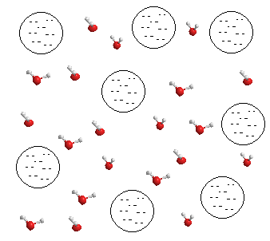  a) | 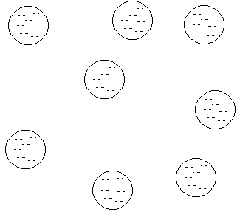  б)
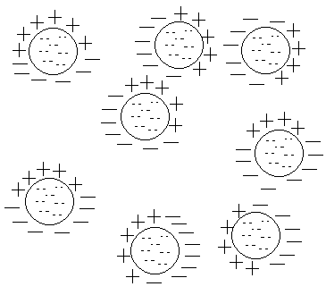
в)
Рис. 1. Различные состояния объёма водяного пара с различной влажностью при конденсации на ионах: а) $C_{i}<С_{i}^{\text{необх}\text{.}}$; б) $C_{i}=С_{i}^{\text{необх}\text{.}}$; в) $C_{i}>С_{i}^{\text{необх}\text{.}}$.

В природе в переходных случаях могут присутствовать признаки нескольких состояний одновременно, однако мы рассмотрим идеализированные варианты (рис. 1). Учитывая низкую концентрацию смежных состояний это допущение вполне справедливо.
При условии, когда концентрация ионов меньше необходимой ($C_{i}<С_{i}^{\text{необх}\text{.}}$), кроме кластеров на ионах в объёме атмосферы присутствуют свободные молекулы воды, которые при данной влажности (S > S_{кр}) могут конденсироваться на поверхности кластера. Данный вариант характерен при воздействии на уже сформировавшиеся облака. В этом случае интенсивность осадков определяется количеством образовавшихся кластеров и скоростью роста размера капли за счёт конденсации пара на кластер и их коагуляции[1,3]:
$\frac{\text{dr}}{dτ}={\left(\frac{\text{dr}}{dτ}\right)}_{\text{kond}}+{\left(\frac{\text{dr}}{dτ}\right)}_{\text{koag}}=\frac{D⋅M⋅Р_{∞}}{k⋅N_{A}⋅ρ⋅T_{∞}⋅r}\left[{\text{S-S}}_{\text{кр}}\right]+\frac{π⋅n}{3}\int_{r_{0}}^{r}{E\left(r\right)⋅η\left(r\right)⋅r^{3}\text{dr}}$. (8)
где r – радиус капли в момент времени τ, м; D – коэффициент молекулярной диффузии водяного пара в воздухе, м²·с⁻¹; Р∞ – давление насыщения водяного пара на достаточно большом расстоянии, Па; Т∞ - температура пара на достаточно большом расстоянии от капли, К; n – концентрація капель, м⁻³; E(r) – коэффициент коагуляции нейтрального аэрозоля; η(r) – функция распределения капель по размеру.
Из того, что первое и второе слагаемые уравнения (8) имеют разную степень зависимости от радиуса капли, можно сделать вывод, что слагаемые соизмеримы лишь на узком диапазоне размеров (от 15 до 50 мкм). При меньших значениях радиуса на рост капель доминирующее значение оказывает конденсация, тогда как для крупных капель скорость конденсации несущественна относительно интенсивности коагуляции.
В случае, когда $C_{i}=С_{i}^{\text{необх}\text{.}}$, за счёт образования кластера влажность падает до критического значения. При таких условиях оставшиеся свободные молекулы неспособны конденсироваться на кластерах, соответственно каплеобразование происходит только за счёт коагуляции кластеров и определяется начальным количеством кластеров и интенсивностью их коагуляции. Интенсивность роста капли при описанном процессе определяется вторым слагаемым уравнения (8).
Если при падении влажности до критического значения на некоторых ионах успевают сформироваться полноценные кластеры, но в атмосфере присутствуют дополнительные свободные ионы ($C_{i}>С_{i}^{\text{необх}\text{.}}$), эти ионы будут оседать на поверхности сформированных кластеров, придавая им заряд. Коагуляция происходит только при взаимодействии разноимённо заряженных капель. Однако в большинстве случаев в каплях больших размеров (r > 10⁻⁶ м) заряды по поверхности капли распределены неравномерно [1-3] и в упрощённом варианте заряженную каплю можно рассматривать как диполь. В этом случае интенсивность коагуляции заряженных капель определяется выражением [10, 11]:
${\left(\frac{\text{dr}}{dτ}\right)}_{\text{koag}}^{q}=\frac{π⋅n}{3}\int_{r_{0}}^{r}{E\left(r\right)⋅η\left(r\right)⋅r^{3}⋅\left(\frac{λ⋅\text{exp}λ}{\text{exp}λ−1}\right)\text{dr}}$, (9)
где $λ=\frac{q^{2}}{2r⋅k⋅T}$ - коэффициент, учитывающий кулоновское притяжение разноимённо заряженных частиц.
Во всех перечисленных выше случаях рост капли происходит до размера r≈1-3 мм [1-3] с последующим их выпадением. На рис. 2 в графическом виде объединены полученные зависимости интенсивности осадков.
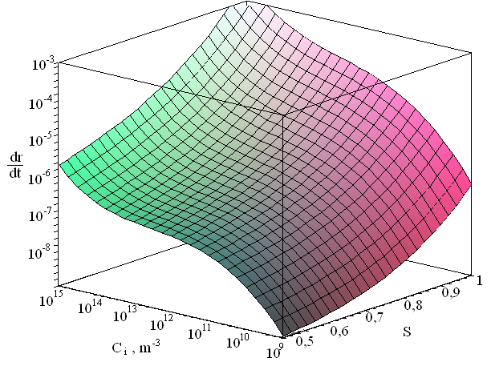
Рис. 2. Зависимость скорости осадкообразования от влажности воздуха и концентрации ионов.

Из рис. 2 видно, что при концентрациях ионов 10¹¹ – 10¹³ м⁻³ происходит стабилизация скорости каплеобразования. Это объясняется тем, что при увеличении концентрации в этой области не происходит существенного увеличения концентрации кластеров. Зависимость скорости роста размера капель от концентрации ионов имеет три участка, каждый из которых соответствует определённому состоянию объёма пара (10⁹ (фоновое значение) – 10¹¹ м⁻³ соответствует $C_{i}<С_{i}^{\text{необх}\text{.}}$; 10¹¹ – 10¹³ м⁻³ соответствует $C_{i}≈С_{i}^{\text{необх}\text{.}}$; более 10¹³ м⁻³ соответствует $C_{i}>С_{i}^{\text{необх}\text{.}}$ рис. 1). Из анализа следует, что увеличение концентрации ионов выше 10¹¹ м⁻³ нецелесообразно, так как не приводит к существенному увеличению интенсивности осадков.
В работе впервые определена наименьшая влажность воздуха при которой возможно применение искусственной ионизации атмосферы для интенсификации осадкообразования над зоной ландшафтного пожара. Полученная граница применимости данного метода по влажности значительно ниже границы применимости аналога (засев облака солями). Теоретически определён диапазон концентрации ионов, необходимый для искусственного инициирования осадков. Получены зависимости, позволяющие оценить возможную интенсивность осадков при определённой влажности воздуха и концентрации ионов в атмосфере.

Литература

1. Ивлев Л.С., Довгалюк Ю.А. Физика атмосферных аэрозольных систем. – СПб.: НИИХ СПбГУ, 1999. — 194с.
2. Мейсон Б.Дж. Физика облаков. - Л.: Гидрометиздат, 1962. – 541 с.
3. Качурин Л.Г. Физические основы воздействия на атмосферные процессы. - Л.: Гидрометеоиздат, 1990. – 463 с.
4. Порядок проведения работ по искусственному вызыванию осадков из конвективных облаков при борьбе с лесными пожарами с борта легкомоторных воздушных судов. Инструкция: РД 52.04.628-2001. – [Действительный с 2002-03-01]. – Росгидромет. – СПб.: Гидрометеоиздат, 2002. – 18 с. – (Руководящий документ).
5. Куни Ф.М., Щекин А.К., Русанов А.И. К теории зародышеобразования на заряженных ядрах. 2. Термодинамические параметры равновесного зародыша. - Коллоидный журн, 1982. - Т.44. №.6. - С.1062-1068.
6. Кустов М.В., Калугин В.Д. Влияние межчастичных взаимодействий на процесс осадкообразования в искусственно ионизированной области атмосферы. - Пожежна безпека. – Львів: ЛДУБЖД, 2013. – №. 23. – С. 95-101.
7. Дамаскин Б. Б., Петрий О. А., Цирлиина Г. А. Электрохимия. - М.: Химия, КолосС, 2006. – 672 с.
8. Палей А.А. Лапшин В.Б., Жохова Н.В., Москаленко В.В. Исследование процессов конденсации паров на электрически заряженных аэрозольных частицах. - Электронный научный журнал «Исследовано в России» - http://zhurnal.ape.relarn.ru/articles/2007/027.pdf.
9. Birgin E. G., Sobral F. N. C. Minimizing the object dimensions in circle and sphere packing problems. - Computers & Operations Research. – 2008. – 35. – P. 2357–2375.
10. Грин Х., Лейн В. Аэрозоли – пыли, дымы и туманы. - Л.: Химия, 1972. – 428 с.
11. Фукс Н.А. Успехи механики аэрозолей. - М.: Изд. АН СССР, 1961. - 351 с.

